Instalación

de Linux

Desde

Cero

Contenido

Redimensionamiento de los discos para la maquina virtual 3

Instalación de los paquetes base 5

Configuración de del LILO el Bash Shell 6

Entorno Básico 8

Seguimos con paquetes base no tan importantes como los anteriores 11

Instalación de los últimos paquetes y modificación del LILO. 15

# Redimensionamiento de los discos para la maquina virtual

1. Arrancamos una máquina virtual en Ubuntu y hacemos Ubuntu Live para proseguir con la instalación, con el espacio que hemos delimitado anteriormente, en mi caso son 40 GB de memoria.

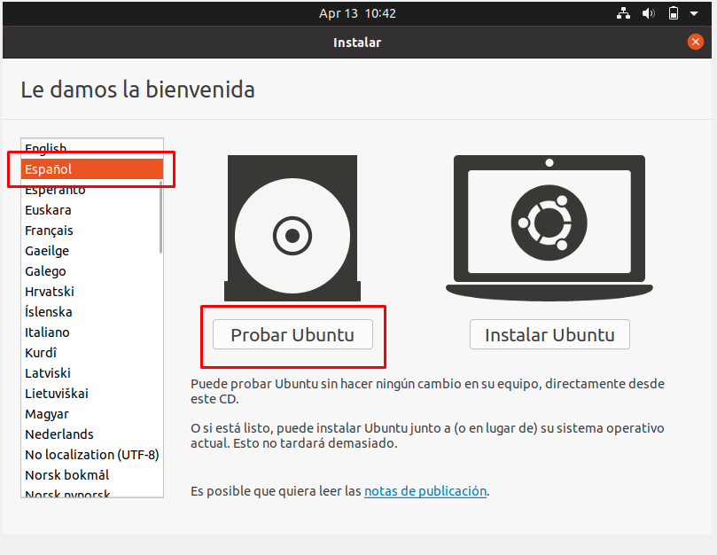

1. Ahora tenemos que dividir nuestro disco en dos particiones sda1 y sda2 ambas son primarias, para ello utilizamos el comando sudo cfdisk.



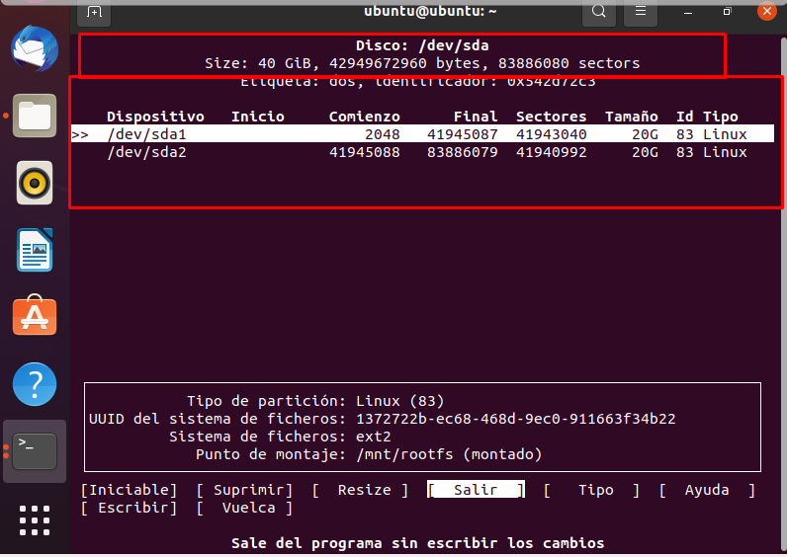

1. Hacemos un sudo cfdisk /dev/sda para comprobar que todo esta correctamente.

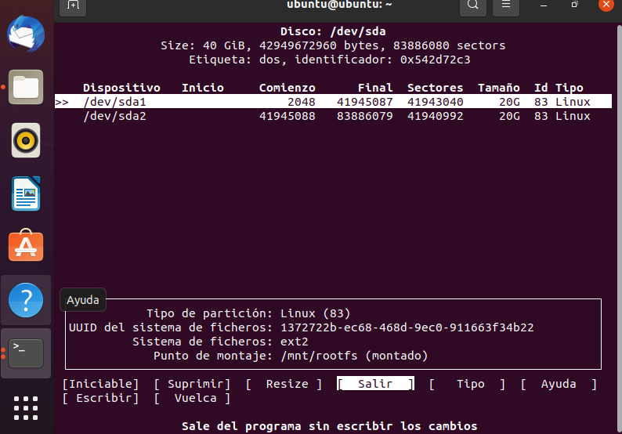

1. Siguiendo con la practica montamos los discos, para darles formato, para ello usaremos los siguientes comandos:

-sudo mkdir /mnt/rootfs/

- sudo mkdir /mnt/packages/

-sudo mount /dev/sda1

- sudo mount /dev/sda1 /mnt/rootfs/

-sudo mount /dev/sda2 /mnt/packages/

-sudo mkfs /dev/sda1

- sudo mkfs /dev/sda2

Capturas de los comandos.

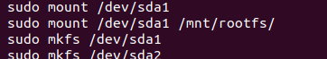





# Instalación de los paquetes base

1. Tenemos que hacer un WGET de todos los paquetes a instalar, que no son muchos en este punto, después los descomprimimos los archivos con la herramienta TAR con las opciones Jxvf.

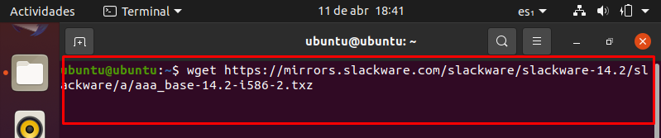

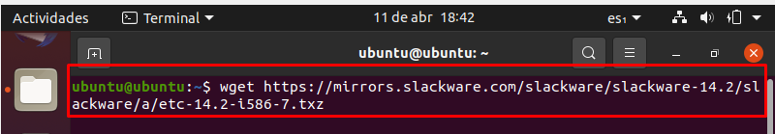

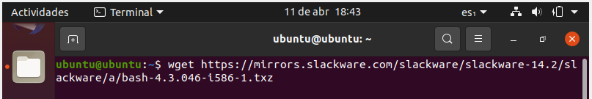

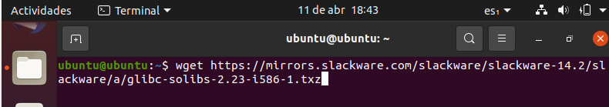

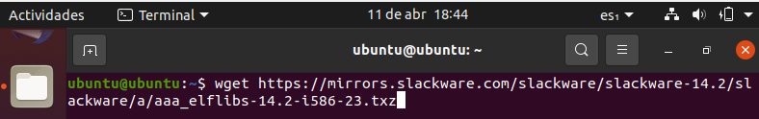

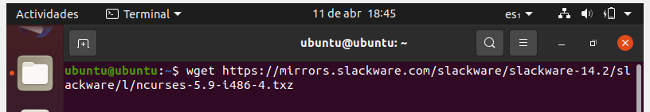

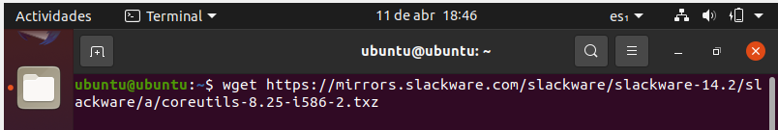

Aquí tienes como se descomprimen los archivos con tar

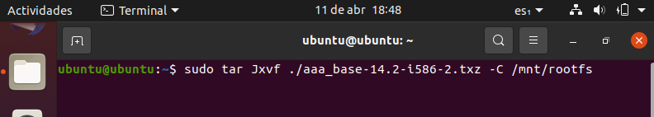

En este punto tenemos que ir descomprimiendo las cosas cambiando el nombre de los archivos y entrando en la ruta /mnt/rootfs y dándole permisos de ejecución y ejecutándolo como administrador con sudo.

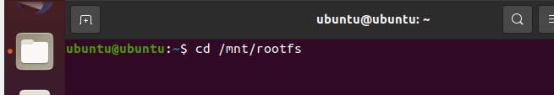



Aquí instalamos el LILO y para el gestor de arranque.

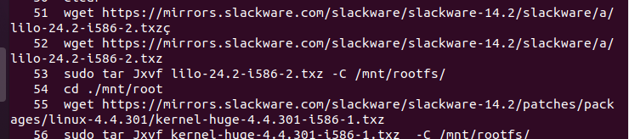



# Configuración de del LILO el Bash Shell

1. Primero entramos en el archivo de configuración de lilo.conf, para ello usaremos el sudo nano con la ruta del mismo, además tendremos que ir al final del archivo y escribir lo siguiente:

Image = /boot/vmlinuz-huge

label = “Bash Shell”

root = /dev/sda1

append = “init=/bin/bash”



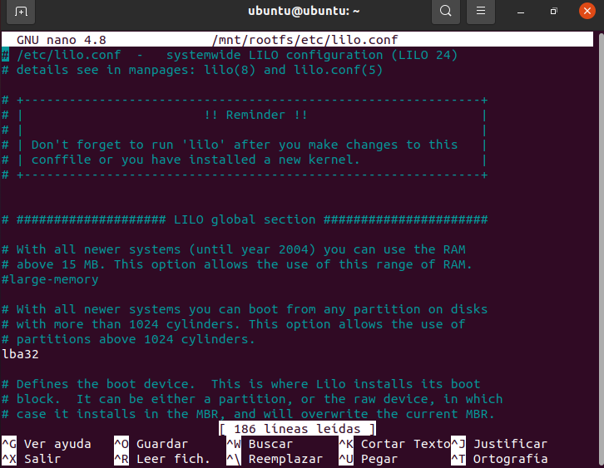

Aquí te dejo la captura del documento con la información.

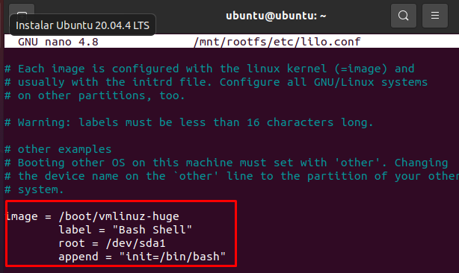

Despues de esto tenemos que hacer un mount –bind /dev /mnt/rootfs/dev después el proc y seguidamente sys tal y como en la captura.



# Entorno Básico

Para este punto lo que hice fue hacer un script para hacer los wget de cada paquete que es tedioso.

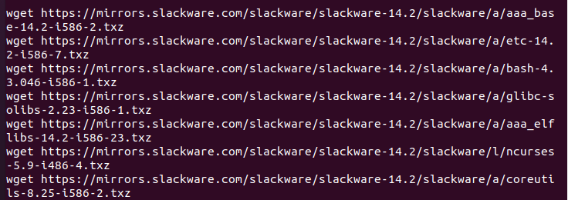

Esto es los paquetes en orden de descomprimir, descomprimir el archivo kernel-firmware, descomprimir el archivo kmod, y todos los paquetes que tenemos encima para instalarlos son los mismos pasos siempre con cuidado ya que sino podemos cargarnos la máquina.



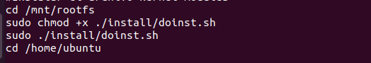



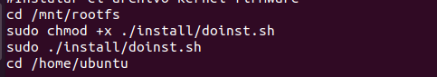



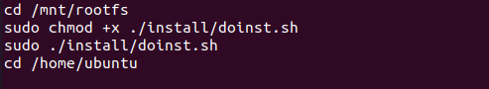



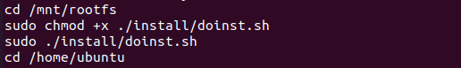



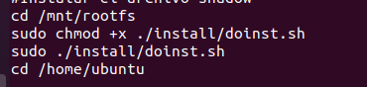



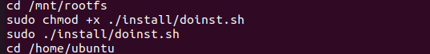

Configuramos el lilo.conf.

Image = /boot/vmlinuz-huge

Label = “Linux huge”

Root = /dev/sdsa1

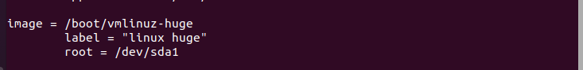



Ahora vamos a instalar los paquetes de red.

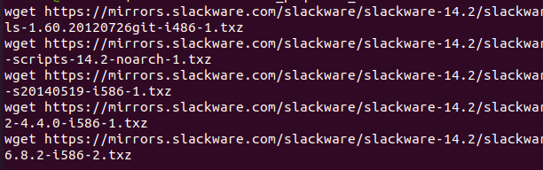



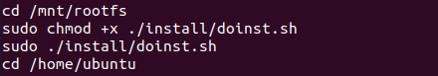



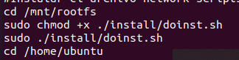

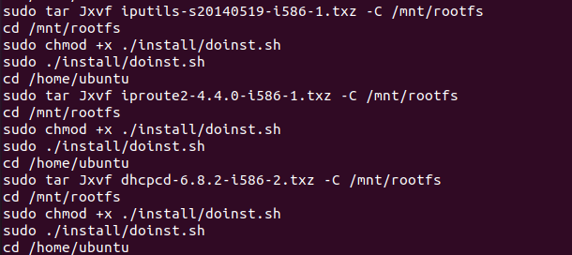

Seguidamente vamos a editar los archivos de configuración de red para que podamos conectarnos bien a la descarga de cosas.

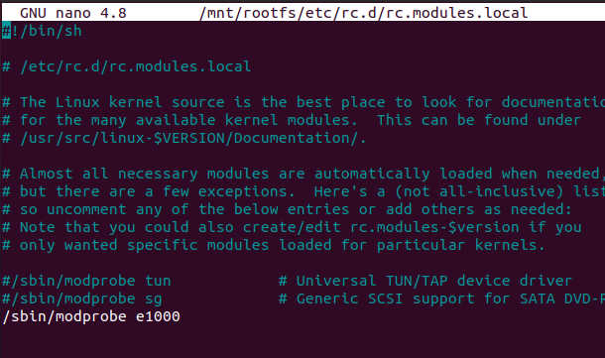





# Seguimos con paquetes base no tan importantes como los anteriores

En este momento vamos a instalar los mas opcionales entre ellos tenesmos el TAR, el que descomprime archivos, el vim, python etc.

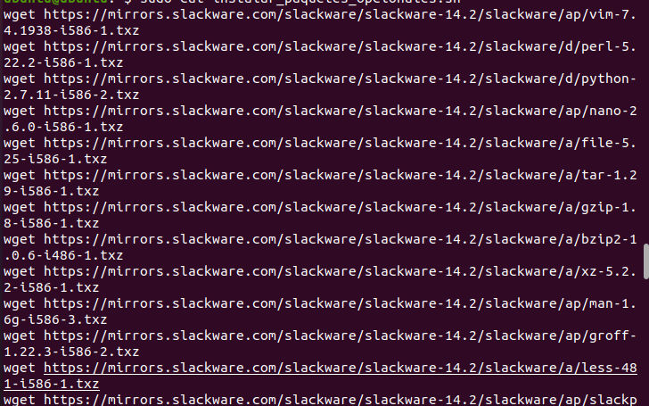

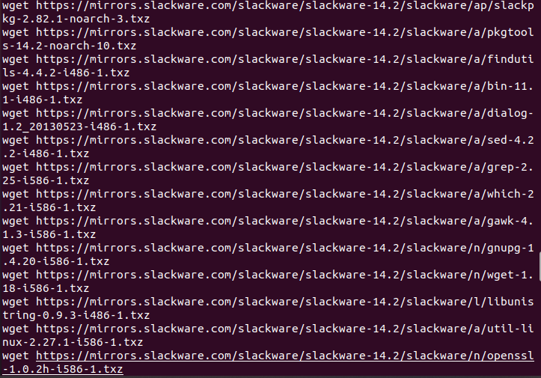

Se descomprime los archivos y los ejecutamos

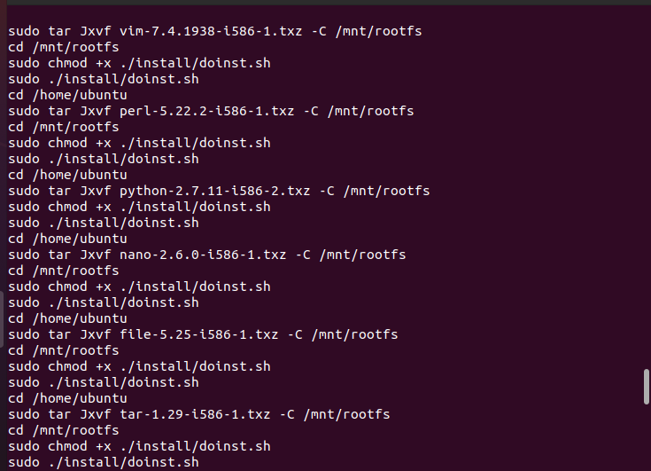

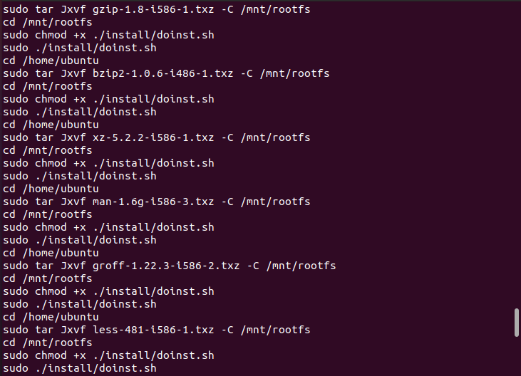

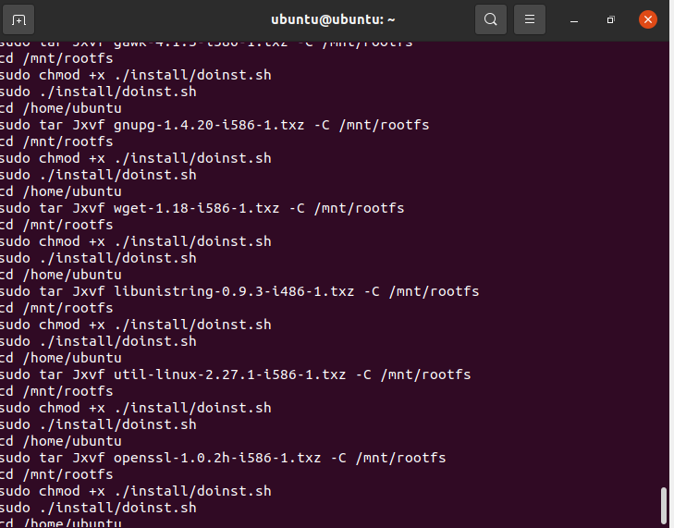

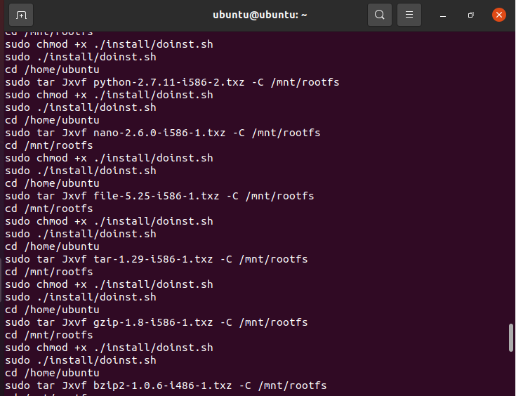

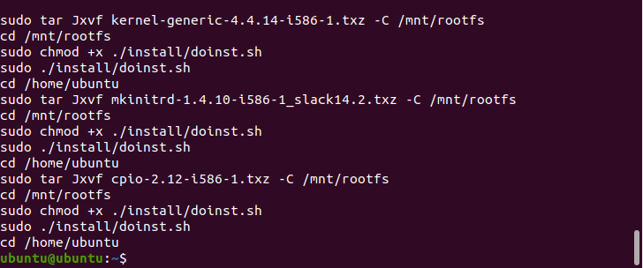

# Instalación de los últimos paquetes y modificación del LILO.

En este punto debemos instalar los últimos paquetes necesarios para que la practica este terminada, para ello usaremos el wget, el tar los permisos de ejecución

